5.D–20.4.-25.4.
Moji milí, musíme pokračovat v domácí práci. Na Umimeto.org.opakujte všichni, kdo ještě nemáte splněno alespoň štít 4. Někteří máte ještě velké rezervy, nejen Patricie, Tekin,ale např. i Miša má štít 1 a nepokračuje. Je důležité opakovat. I ti, kteří mají štít 4, může pokračovat pro štít s hvězdičkami. Vyzkoušejte si střílečky a roboty, není to úplně snadné….

https://www.mezi-nami.cz/pohadka-pro-radost?fbclid=IwAR28K-l9Is83fGUGPl5thrQi29cPJufowYj8QsYQ7cYqoMvf85fa1Z-hWRE

V češtině posílám odkaz na stránku, na které můžete udělat radost starým lidem, zavřeným v domovech. Je to úkol dobrovolný, můžete napsat příběh, vzkaz, namalovat obrázek. Myslím si, že to babičkám a dědečkům udělá radost. Kdyby někdo něco podnikl, budu moc ráda, když mi pošlete své výtvory.
V pracovním sešitě ( červeném ) mrkněte na str. 44. Zajímá mne, jestli umíte vyplnit poštovní poukázku…,cv.14 je pro vás maličkost.
b
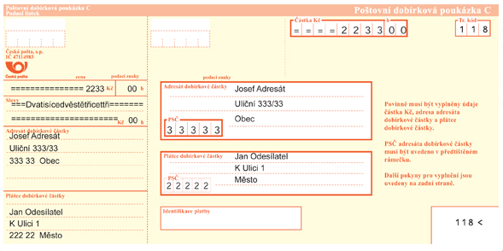
Posílám vzor, abych vás netrápila
Do literární výchovy posílám pracovní list, posílejte na školní email, WhatsApp. Ještě od všech nemám všechny úkoly.
Matematika: v pracovní sešitě mi napište, kolik bodů jste nasbírali na str. 46., zkuste se podívat na str.56, zajímá mne, jak si s tím poradíte.
Každý z vás vymyslí pět příkladů na dělení dvojciferným číslem a vypočítá je. Dělenec by měl být alespoň čtyřciferný.
Měli jste práci s kostkou, resp.krychli.,za úkol máte vytvořit model krychle. Vezměte si plastelínu, (kukuřici, hrášek), špejle,parátka, sirky a zkuste krychli udělat….Kuličky z plastelíny budou vrcholy, sirky,parátka hrany…Těším se na fotky od vás. 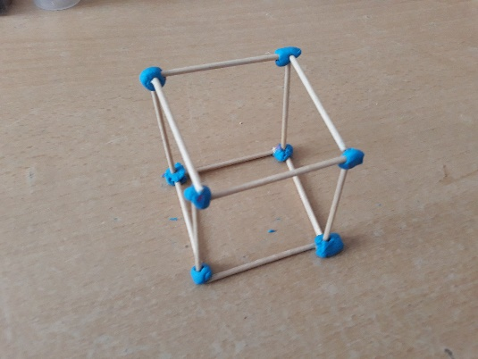

ČAS:
Doufám, že jste se podívali na videa z minulého týdne. Přečtěte si v modré vlastivědě str.54 a 55., zkuste si vyluštit křížovku. O T.G. Masarykovi jsme si mnohé povídali, máme ve třídě i krásný portrét, který kluci pod vedením Lukyho vytvořili….

